Task-Dokumentation
Implementierung des Logins mit Schul-E-Mail
Projekt: B3Echo – Feedback- und Petitions-Plattform
Name: Mae Rothaug
Klasse: IFA12E
Datum: 13.02.2026

Inhaltsverzeichnis
1. Problemstellung 2
User Story 2
Akzeptanzkriterien 2
Technische Herausforderungen 2
2. Lösungsmöglichkeiten 2
Bewertung 3
3. Begründung des Lösungswegs 3
4. Qualitätssicherung 3
5. Planung der Vorgehensweise 4
5.1 Datenbankmodell 4
5.2 Login-Ablauf 5
5.3 RBAC – Zugriffskontroll-Matrix 5
6. Umsetzung 5
6.1 Supabase-Client (Server) 5
6.2 Login-Server-Action 6
6.3 RBAC auf Layout-Ebene 6
6.4 Middleware (Token-Refresh & Route Protection) 7
6.5 Registrierung mit Rollenzuweisung 7
7. Testergebnisse 7
7.1 Durchgeführte Tests 7
7.2 Fehlende automatisierte Tests 7
8. Gesamtreflektion 8
Zielerreichung 8
9. Quellenverzeichnis 8

1. Problemstellung
Im Rahmen des B3Echo-Projekts wird eine rollenbasierte Feedback- und Petitions-Plattform für die B3-Schule entwickelt. Schüler geben anonymes Feedback und reichen Verbesserungsvorschläge ein, Lehrer können diese einsehen und darauf reagieren. Zentraler Bestandteil ist die sichere Authentifizierung über Schul-E-Mail-Adressen.

User Story
Als registrierter Nutzer (Schüler, Lehrer oder SMV-Mitglied)
möchte ich mich mit meiner Schul-E-Mail-Adresse und meinem Passwort anmelden können,
damit ich Zugriff auf die für meine Rolle vorgesehenen Funktionen der Anwendung erhalte.

Akzeptanzkriterien
- Login erfolgt über E-Mail + Passwort
- Nur Schul-Domains erlaubt: *@schueler.6072-fuerth.de (Schüler) und *@6072-fuerth.de (Lehrer)
- Erfolgreicher Login: Session wird gespeichert, Weiterleitung zum rollenspezifischen Dashboard
- Fehlerhafte Daten: verständliche deutsche Fehlermeldung, keine Preisgabe ob E-Mail oder Passwort falsch
- Nicht authentifizierte Nutzer haben keinen Zugriff auf geschützte Seiten

Technische Herausforderungen
Die Implementierung auf Basis von Next.js 16 (App Router) mit Server Components erfordert ein cookie-basiertes Session-Management, das sowohl in Server Components als auch in Server Actions funktioniert. Zusätzlich muss eine Middleware alle Routen schützen und Auth-Tokens automatisch erneuern. Die rollenbasierte Zugriffskontrolle (RBAC) für drei Rollen (student, teacher, admin) muss serverseitig erfolgen. Sicherheitsanforderungen umfassen HTTP-only Cookies, CSRF-Schutz durch Server Actions und sichere Passwort-Speicherung.

2. Lösungsmöglichkeiten
Drei Authentifizierungsansätze wurden evaluiert:
Alternative 1 – Supabase Auth: Open-Source BaaS-Plattform mit integriertem Auth-Modul (GoTrue). Bietet JWT-basierte Sessions in HTTP-only Cookies, E-Mail-Verifizierung, automatisches Token-Refresh und Row Level Security (RLS). Spezielles @supabase/ssr-Package für Next.js SSR-Integration.
Alternative 2 – Keycloak: Enterprise-IAM-Lösung von Red Hat. Eigenständiger Java-Server mit OpenID Connect, Admin Console und User Federation (LDAP/AD). Integration über Redirect-basierten OIDC-Flow.
Alternative 3 – Custom JWT: Vollständige Eigenentwicklung mit bcrypt-Hashing, JWT-Generierung und manuellem Session-Management. Volle Kontrolle, aber hoher Implementierungsaufwand.

Bewertung
Kriterium | Supabase Auth | Keycloak | Custom JWT
Next.js-Integration | Exzellent | Gut (Redirect) | Sehr gut
Entwicklungsaufwand | Sehr gering (< 2 Tage) | Hoch (5–7 Tage) | Sehr hoch (7–10 Tage)
Sicherheit | Sehr hoch (RLS, OWASP) | Sehr hoch | Mittel (fehleranfällig)
Kosten | Kostenlos (Free Tier) | Kostenlos (Self-Hosted) | Kostenlos
E-Mail-Verifizierung | Integriert | Integriert | Selbst zu bauen
Wartbarkeit | Hoch (Managed) | Mittel (eigener Server) | Niedrig

3. Begründung des Lösungswegs
Supabase Auth wurde gewählt, da es die beste Kombination aus Integration, Sicherheit und Aufwand bietet:
- Next.js-Integration: Das @supabase/ssr-Package bietet nativen SSR-Support mit automatischem Cookie-Management. Der Supabase-Client ist direkt in Server Actions und Server Components nutzbar.
- Vorhandene Infrastruktur: Das Projekt nutzt Supabase bereits für die PostgreSQL-Datenbank (Feedback, Petitions). auth.users und public.profiles liegen in derselben Datenbank.
- Zeiteffizienz: Die komplette Implementierung war in unter 2 Tagen abgeschlossen. Keycloak oder Custom JWT hätten 5–10 Tage benötigt.
- Sicherheit out-of-the-box: Bcrypt-Hashing, Token-Refresh, E-Mail-Verifizierung und Rate-Limiting sind bereits implementiert.
Keycloak wurde abgelehnt wegen des hohen Setup-Aufwands (Java-Server) und der Redirect-basierten Authentifizierung, die für dieses Projekt überdimensioniert ist. Custom JWT schied aufgrund des Sicherheitsrisikos und des unverhältnismäßigen Entwicklungsaufwands aus.

4. Qualitätssicherung
Code-Qualität: Vollständige TypeScript-Typisierung aller Komponenten. Zod-Schemas dienen als Single Source of Truth für Validierung – wiederverwendbar auf Client und Server. ESLint mit strikter Konfiguration.
Sicherheitsprüfungen:
- SQL Injection: Supabase Client mit Prepared Statements + RLS
- XSS: HTTP-only Cookies, React escapet User-Inputs automatisch
- CSRF: Server Actions mit eingebautem CSRF-Schutz, SameSite-Cookies
- Passwort: Bcrypt-Hashing durch Supabase, Mindestlänge via Zod
- Sessions: Automatischer Token-Refresh, Secure Cookies in Production
Testplanung: Manuelle Tests für alle Akzeptanzkriterien (siehe Abschnitt 7). Unit-Tests der Zod-Schemas mit Vitest.

5. Planung der Vorgehensweise

5.1 Datenbankmodell
Profiles-Tabelle (Migration):
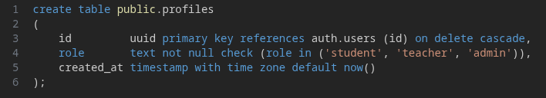
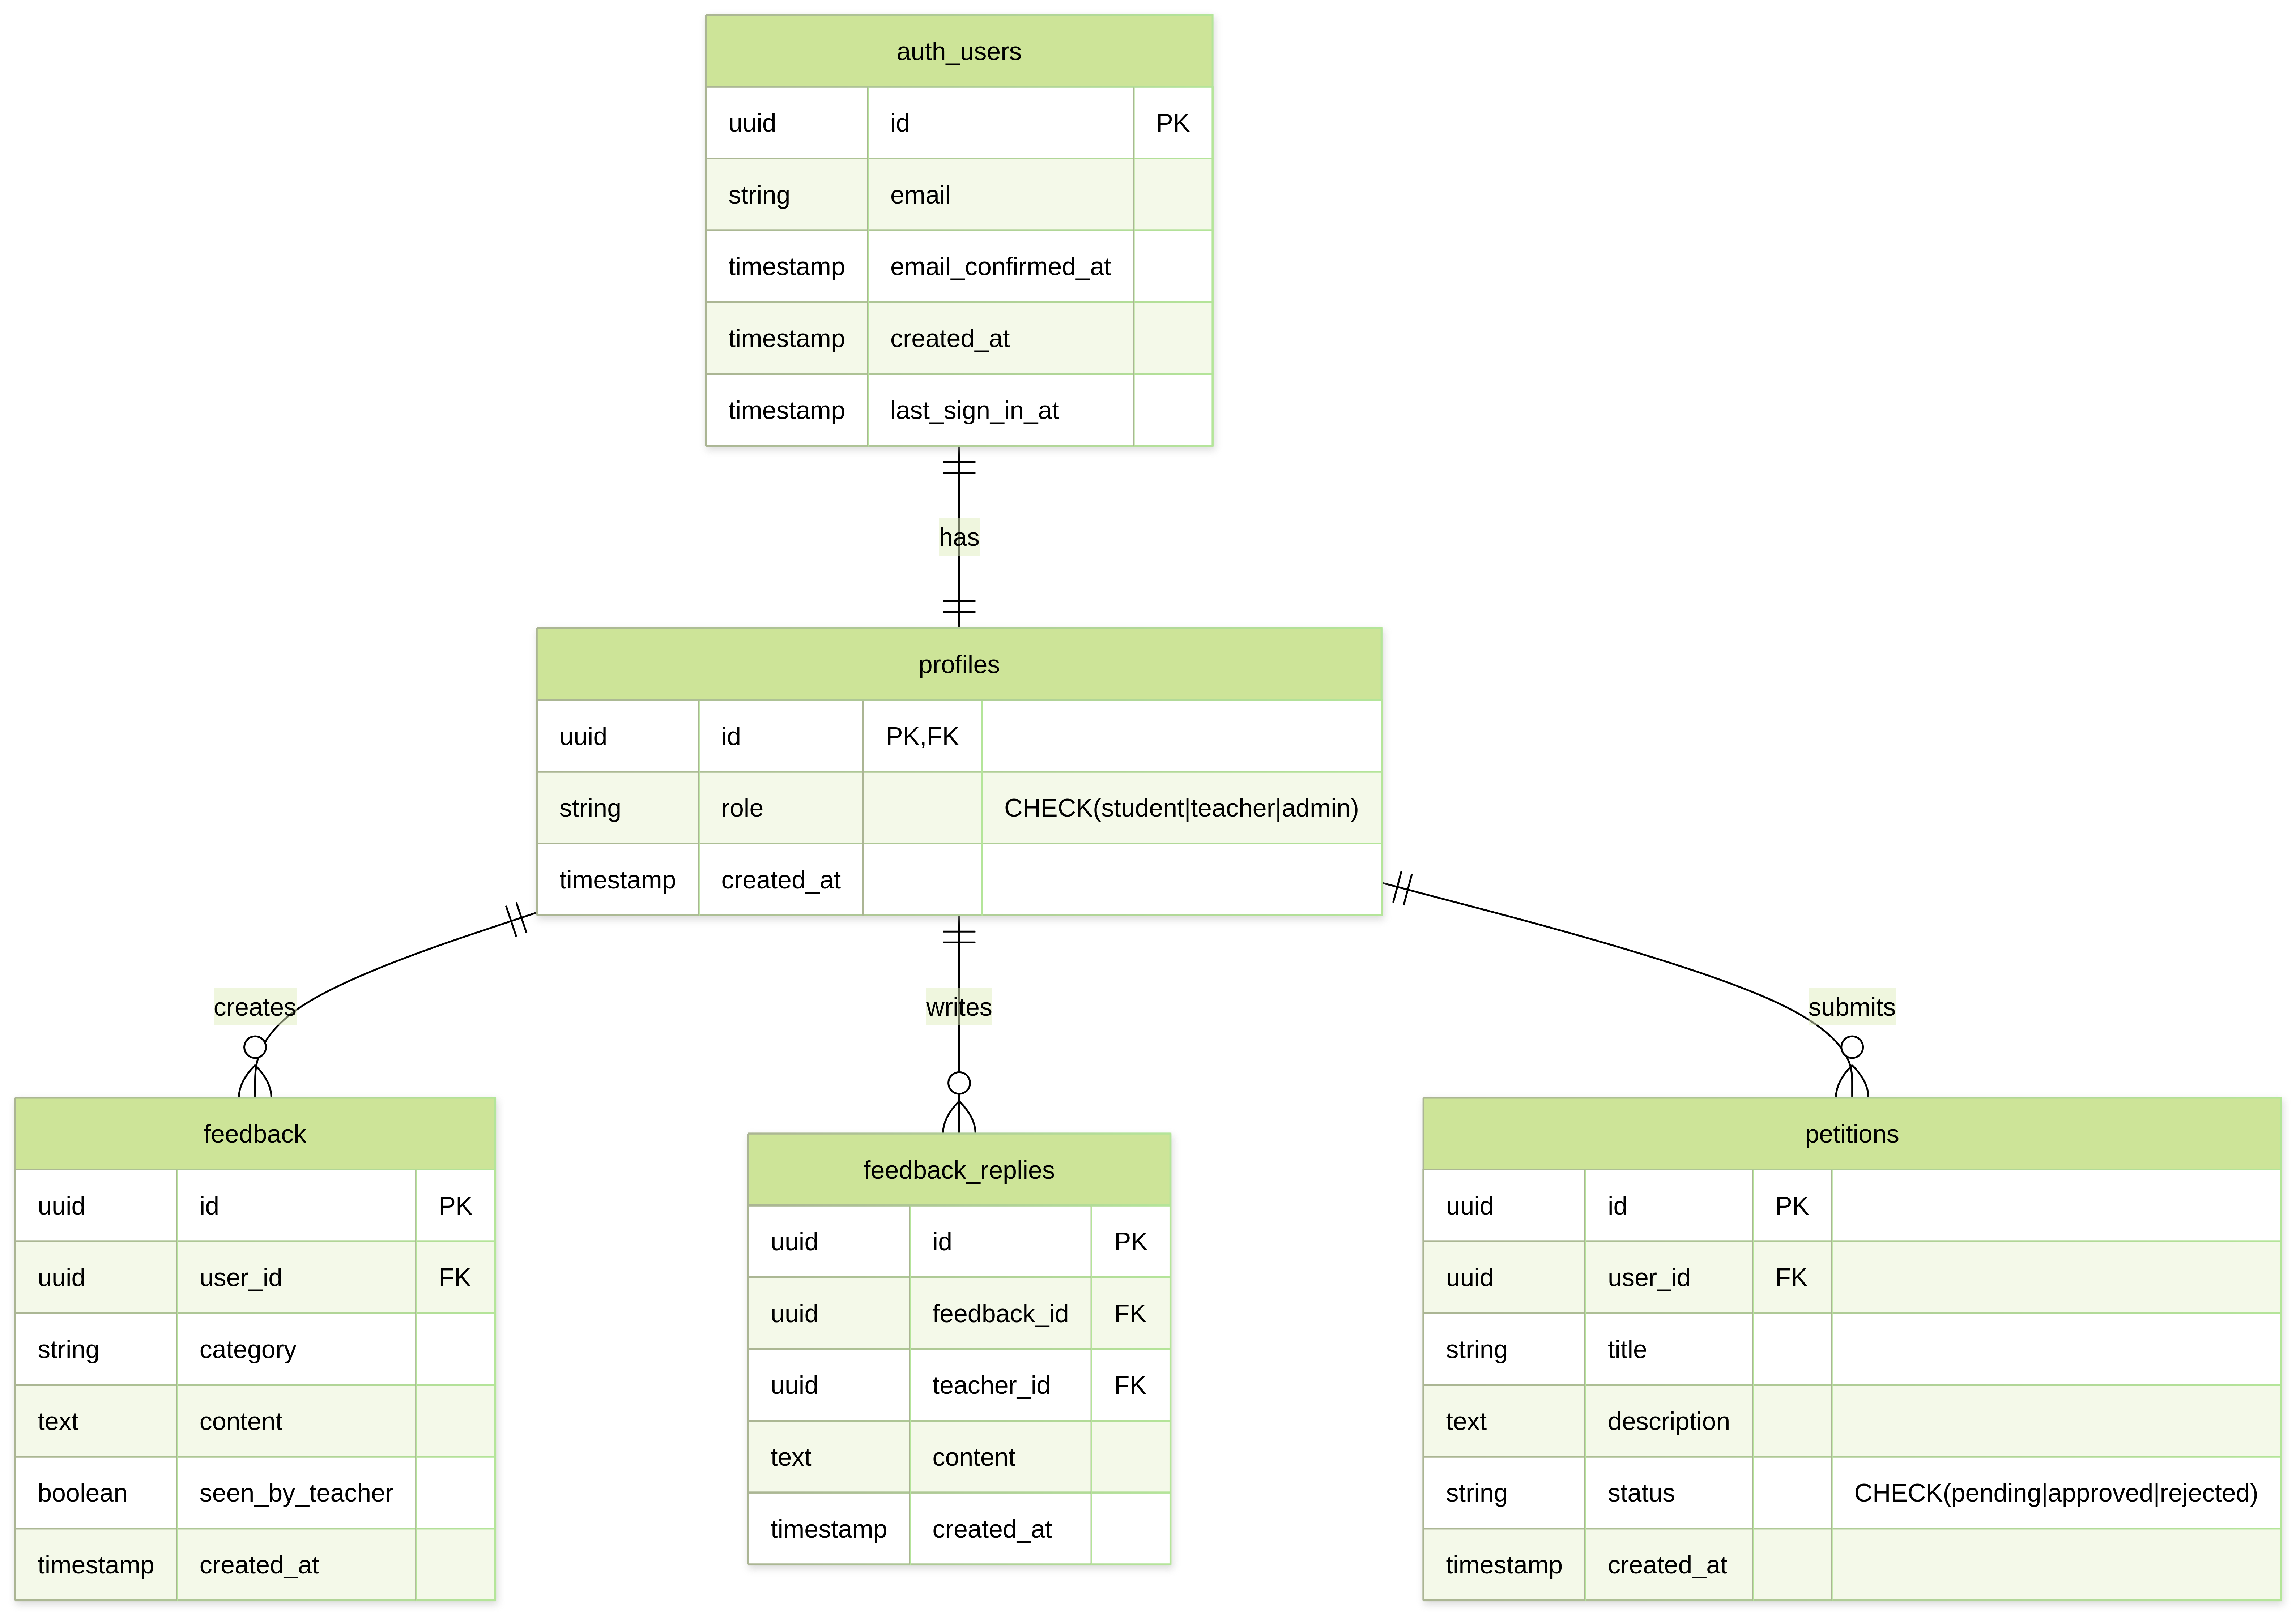
Design-Entscheidungen: Foreign Key mit CASCADE (User-Löschung löscht Profil), CHECK-Constraint für gültige Rollen, Index auf role für Rollenabfragen.

5.2 Login-Ablauf
- User öffnet /login → Formular wird angezeigt
- User gibt E-Mail + Passwort ein → Submit-Button klicken
- Server Action validiert Eingaben (Zod-Schema)
  - ❌ Fehler → Fehlermeldung anzeigen, zurück zum Formular
  - ✅ OK → weiter

- Supabase prüft Anmeldedaten (signInWithPassword())
  - ❌ Falsch → generische Fehlermeldung
  - ✅ Richtig → Session-Cookie wird gesetzt
- Weiterleitung zur Startseite (redirect('/'))
- Middleware erneuert Token (automatisch bei jeder Anfrage)
- Root-Route ermittelt Rolle (getRole())
  - student → Weiterleitung zu /student
  - teacher/admin → Weiterleitung zu /teacher
- Layout prüft Berechtigung (Role-Check)
- Dashboard wird angezeigt ✅

5.3 RBAC – Zugriffskontroll-Matrix
Rolle | /login | /student | /teacher
- | ✅ | ❌ → /login | ❌ → /login
Student | ❌ → /student | ✅ | ❌ → /student
Teacher | ❌ → /teacher | ❌ → /teacher | ✅
Admin | ❌ → /teacher | ✅ | ✅

6. Umsetzung

6.1 Supabase-Client (Server)
Der cookie-basierte Client wird in allen Server Components und Actions verwendet:
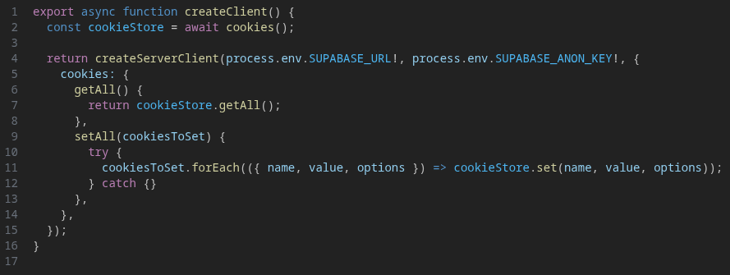

6.2 Login-Server-Action
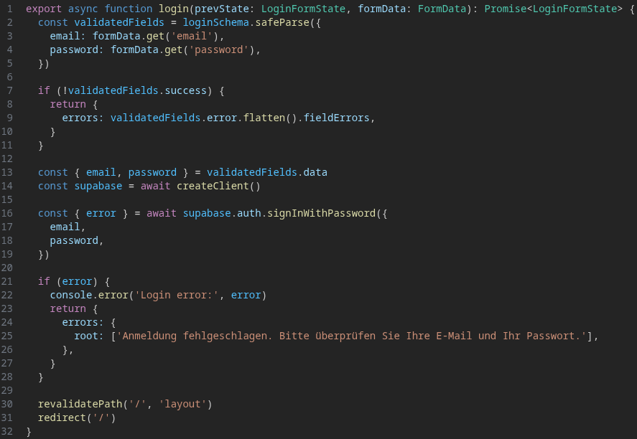
Generische Fehlermeldung verhindert User-Enumeration. Nach Erfolg wird der Cache invalidiert und zur Root-Route weitergeleitet, die rollenbasiert weiterleitet.

6.3 RBAC auf Layout-Ebene
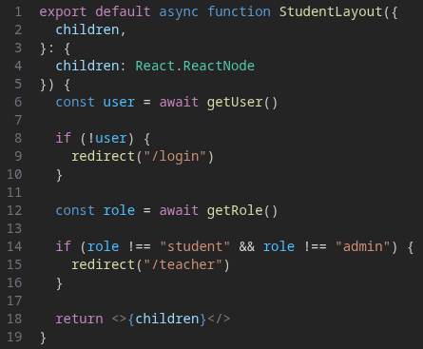
Alle Child-Routes sind automatisch geschützt. Das gleiche Pattern gilt für /teacher (Zugriff nur für teacher und admin).

6.4 Middleware (Token-Refresh & Route Protection)
Die Middleware fängt jede Anfrage ab, refresht Tokens via supabase.auth.getUser() und setzt Redirects: Eingeloggte User werden von Auth-Seiten weggeleitet, nicht eingeloggte User zu /login.

6.5 Registrierung mit Rollenzuweisung
Die Signup-Action validiert die E-Mail-Domain, erstellt den User via supabase.auth.signUp() und legt ein profiles-Entry mit der automatisch abgeleiteten Rolle an (*@schueler.… → student, *@6072-fuerth.de → teacher). Anschließend wird zu /verify-email weitergeleitet.

7. Testergebnisse

7.1 Durchgeführte Tests
Während der Implementierung wurden alle Features kontinuierlich manuell getestet. Die Funktionalität wurde im Entwicklungsmodus (localhost) und nach Deployment auf Vercel Production verifiziert.

7.2 Fehlende automatisierte Tests
Kritische Lücke: Es existieren bisher keine automatisierten Tests. Alle Verifikationen erfolgten manuell.
Erforderliche Tests:
- Unit-Tests:
  - Zod-Schema-Validierung (Login, Register)
  - Rollen-Zuweisungslogik (E-Mail-Domain → Role)
  - Utility-Funktionen (getRole(), getUser())
- Integration-Tests:
  - Server Actions (login(), signup())
  - Supabase-Client Cookie-Handling
  - Middleware Token-Refresh-Logik
- E2E-Tests (Playwright/Cypress):
  - Vollständiger Login-Flow (Eingabe → Submit → Dashboard)
  - Registrierungs-Flow mit E-Mail-Verifizierung
  - Route Protection (unauthentifizierter Zugriff)
  - Rollenbasierte Zugriffskontrolle (Student vs. Teacher)
Bewertung: Die manuelle Testabdeckung verifiziert alle Akzeptanzkriterien. Für Produktionsreife und CI/CD-Integration sind jedoch automatisierte Tests zwingend erforderlich. Risiko: Regression-Fehler bei zukünftigen Änderungen bleiben unentdeckt.

8. Gesamtreflektion
Was gut lief:
- Die Supabase-Auth-Integration fügte sich nahtlos in Next.js 16 ein. Das Middleware-Pattern für automatisches Token-Refresh verhindert unerwartete Logouts.
- RBAC auf Layout-Ebene schützt alle Child-Routes automatisch – neue Seiten im /student-Ordner sind sofort geschützt, ohne zusätzlichen Code.
- Die automatische Rollenzuweisung über E-Mail-Domains eliminiert manuelle Admin-Eingriffe.
- Zod-Schemas als Single Source of Truth für Client- und Server-Validierung vermeiden Inkonsistenzen.
Was besser werden muss:
- Tests ausbauen: Aktuell nur manuelle Tests und Schema-Unit-Tests. Integration-Tests und E2E-Tests (Playwright) sollten ergänzt werden.
- Rate-Limiting: Kein Schutz vor Brute-Force-Angriffen implementiert.
- 2FA: Optionale Zwei-Faktor-Authentifizierung würde die Sicherheit erhöhen.

Zielerreichung
Ziel | Status
Login mit E-Mail/Passwort | ✅
Domain-Validierung | ✅
Session-Management | ✅
Rollenbasierte Weiterleitung | ✅
Fehlerbehandlung (deutsch) | ✅
Route Protection | ✅
E-Mail-Verifizierung | ✅
Automatisierte Tests | ⚠️ Ausbaufähig

Die Authentifizierungslösung ist produktionsreif und erfüllt alle definierten Akzeptanzkriterien.

9. Quellenverzeichnis
- Next.js Dokumentation: https://nextjs.org/docs
- Supabase Auth SSR Guide: https://supabase.com/docs/guides/auth/server-side/nextjs
- Supabase Dokumentation: https://supabase.com/docs
- React Hook Form: https://react-hook-form.com/
- Zod Dokumentation: https://zod.dev/

